**BÀI 4: PHÉP THỬ NGẪU NHIÊN VÀ KHÔNG GIAN MẪU .**

**XÁC XUẤT CỦA BIẾN CỐ**

1. **PHÉP THỬ NGẪU NHIÊN VÀ KHÔNG GIAN MẪU**

* Có những phép thử mà tập hợpgồm các kết quả có thể xảy ra của phép thử đó hoàn toàn xác định. Tuy nhiên, các kết quả xảy ra có tính ngẫu nhiên, ta không thể đoán trước được. những phép thử như thế gọi là phép thử ngẫu nhiên (gọi tắt là phép thử) và tập hợp gọi là không gian mẫu của phép thử.

**Chú ý:**

* : đọc là ômega
* Các kết quả có thể xảy ra của phép thử có thể xuất hiện như nhau được gọi là đồng khả năng.
* Kết quả thuận lợi cho biến cố A là 1 kết quả có thể của phép thử làm cho biến cố A xảy ra.

1. **XÁC XUẤT CỦA BIẾN CỐ:**

* Giả thiết rằng các kết quả có thể xảy ra của một phép thử là đồng khả năng.

Khi đó, xác suất của biến cố A, kí hiệu: P(A), bằng tỉ số giữa số kết quả thuận lợi cho biến cố A và tổng số kết quả có thể xảy ra**.**

Số kết quả thuận lợi cho A

P(A)= .

Tổng số kết quả có thể xảy ra

**Nhận xét**: để tính xác suất của biến cố A, ta có thể thực hiện các bước sau:

Bước 1: Kiểm tra tính đồng khả năng đối với các kết quả coa thể xảy ra của phép thử

Bước 2: đếm số kết quả có thể xảy ra, tức là đếm số phần tử của không gian mẫu 

Bước 3: Đếm số kết quả thuận lợi cho biến cố A

Bước 4: Lập tỉ số giữa kết quả thuận lợi cho biến cố A và tổng số kết quả có thể xảy ra.

**BÀI TẬP:**

1. Một hộp có 20 viên bi với kích thước và khối lượng như nhau. Bạn ngân viết lên các viên bi đó các số 1,2,3,…,20; hai viên bi khác nhau thì viết hai số khác nhau.

Xét phép thử “ Lấy ngẫu nhiên một viên bi trong hộp”.

1. Liệt kê các kết quả có thể xảy ra đối với số xuất hiện trên viên bi được lấy ra.
2. Viết không gian mẫu của phép thử đó.
3. Tính xác suất của biến cố: “ Số xuất hiện trên viên bi được lấy ra chia cho 7 dư 1”.
4. Viết ngẫu nhiên một số tự nhiên lớn hơn 499 và nhỏ hơn 1000.
5. Có tất cả bao nhiêu kết quả có thể xảy ra của phép thử trên?
6. Tính xác suất của mỗi biến cố sau:

A: “ số tự nhiên được viết ra chia hết cho 100”;

B: “ số tự nhiên được viết ra là lập phuong của một số tự nhiên”.

1. Một hộp có 52 chiếc thẻ cùng loại, mỗi thẻ được ghi một trong các số 1,2,3,…,52; hai thẻ khác nhau thì ghi hai số khác nhau.

Rút ngẫu nhiên một thẻ trong hộp. tính xác xuất của mỗi biến cố sau:

1. “ số xuất hiện trên thẻ được rút ra là số nhỏ hơn 27”;
2. “ số xuất hiện trên thẻ được rút ra là số lớn hơn 19 và nhỏ hơn 51”.
3. Nhóm học sinh tình nguyện khối 9 của một trường trung học cơ sở có 6 bạn, trong đó có 3 bạn nam là: Trung (lớp 9A); Quý (lớp 9A); Việt (lớp 9C); và 3 bạn nữ là: An(lớp 9A); Châu (lớp 9B); Hương ( lớp 9D). Chọn ngẫu nhiên một bạn trong nhóm đó để tham gia hoạt động tình nguyện của trường.
4. Liệt kê tất cả các kết quả có thể xảy ra của phép thử trên. Có tất cả bao nhiêu kết quả có thể xảy ra?
5. Tính xác suất của mỗi biến cố sau:

A: “ Bạn được chọn ra là bạn nữ”;

B: “Bạn được chọn ra thuộc lớp 9A ”.

1. Trên mặt phẳng cho năm điểm phân biệt A,B,C,D,E, trong đó không có 3 điểm nào thẳng hàng. Hai điểm A,B được tô màu đỏ , ba điểm C,D,E được tô màu xanh. Bạn Châu chọn ra ngẫu nhiên một điểm tô màu đỏ và một điểm tô màu xanh ( trong năm điểm đó) để nối thành một đoạn thẳng.
2. Liệt kê các cách chọn mà bạn Châu có thể thực hiện.
3. Tính xác suất của mỗi biến cố sau:

P: “ Trong hai điểm được chọn ra , có điểm A”;

Q: “ Trong hai điểm được chọn ra ,không có điểm C”.

1. Một bó hoa gồm 3 bông hoa màu đỏ và 1 bông hoa màu vàng. Bạn Linh chọn ngẫu nhiên 2 bông hoa từ bó hoa đó.
2. Liệt kê các cách chọn mà bạn Linh có thể thực hiện.
3. Tính xác suất của mỗi biến cố sau:

R: “ Trong hai bông hoa được chọn ra, có đúng 1 bông hoa màu đỏ”;

T: “Trong hai bông hoa được chọn ra, có ít nhất 1 bông hoa màu đỏ”.

**BÀI TẬP CUỐI CHƯƠNG VI**

1. Người ta tiến hành phỏng vấn 40 người về một mẫu sản phẩm mới. Người điều tra yêu cầu mỗi người được phỏng vấn cho điểm mẫu sản phẩm đó theo thang điểm là 100. Kết quả thống kê như sau:

|  |  |  |  |  |  |  |  |  |  |
| --- | --- | --- | --- | --- | --- | --- | --- | --- | --- |
| 50 | 60 | 62 | 64 | 71 | 73 | 70 | 70 | 70 | 75 |
| 75 | 52 | 55 | 69 | 80 | 75 | 75 | 78 | 79 | 73 |
| 55 | 72 | 71 | 85 | 82 | 90 | 78 | 78 | 75 | 75 |
| 65 | 85 | 87 | 77 | 81 | 79 | 99 | 75 | 70 | 72 |

Ghép các số liệu trên thành năm nhóm sau:

[50;60), [60;70), [70;80), [80;90), [90;100).

1. Tần số ghép nhóm của nhóm [70;80) là:

A.20. B. 21. C. 22 . D. 23.

b) Tần số tương đối ghép nhóm của nhóm [50;60) là:

A. 10%. B. 12,5% C. 5% D. 15%.

1. Một hộp có 25 chiếc thẻ cùng loại, mỗi thẻ được ghi một trong các số 2,4,6,…,48,50; hai thẻ khác nhau thì ghi hai số khác nhau.

Rút ngẫu nhiên một thẻ trong hộp. xác suất của biến cố “ số xuất hiện trên thẻ được rút ra là số nhỏ hơn 26” là :

1.  B.  C.  D. 

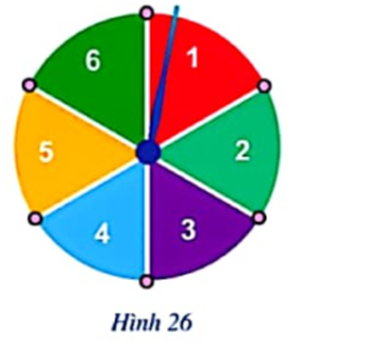

1. Hình 26 mô tả một đĩa tròn bằng bìa cứng được chia làm sáu phần bằng nhau và ghi các số 1,2,3,4,5,6; chiếc kim được gắn cố định vào trục quay ở tâm của đĩa. Quay hình tròn và ghi lại số ở hình quạt mà chiếc kim chỉ vào khi dĩa đừng lại. Mẫu số liệu dưới đây ghi lại số liệu sau 40 lần quay

đĩa tròn:

|  |  |  |  |  |  |  |  |  |  |
| --- | --- | --- | --- | --- | --- | --- | --- | --- | --- |
| 1 | 1 | 3 | 5 | 4 | 6 | 1 | 2 | 6 | 4 |
| 1 | 5 | 5 | 2 | 4 | 3 | 3 | 6 | 5 | 2 |
| 5 | 6 | 2 | 3 | 3 | 4 | 2 | 3 | 3 | 4 |
| 4 | 5 | 4 | 6 | 1 | 2 | 3 | 5 | 6 | 6 |

1. Trong 40 số liệu thống kê ở trên, có bao nhiêu giá trị khác nhau?
2. Tìm tần số của mỗi giá trị đó.

Lập bảng tần số của mẫu số liệu thống kê đó.

Vẽ biểu đồ tần số ở dạng biểu đồ cột của mẫu số liệu thống kê đó.

1. Tìm tần số tương đối của mỗi giá trị đó.

Lập bảng tần số tương đối của mẫu số liệu thống kê đó.

Vẽ biểu đồ tần số tương đối ở dạng biểu đồ cột và biểu đồ hình quạt của mẫu số liệu thống kê đó.

1. Sau khi thống kê độ dài (đơn vị: centimet) của 50 cây con ở vườn thí nghiệm, người ta nhận được bảng tần số ghép nhóm như sau:

|  |  |  |  |  |  |  |
| --- | --- | --- | --- | --- | --- | --- |
| nhóm | [0;10) | [10;20) | [20;30) | [30;40) | [40;50) | Cộng |
| Tần số tương đối (%) | 6 | 18 | 36 | 24 | 16 | 100 |

Bảng 39

Vẽ biểu đồ tần số tương đối ghép nhóm ở dạng biểu đồ cột và biểu đồ đoạn thẳng của mẫu số liệu ghép nhóm ở bảng 39.

1. Mẫu số liệu dưới đây ghi lại độ dài quảng đường di chuyển trong một tuần ( đơn vị: kilomet) của 60 chiếc ô tô:

|  |  |  |  |  |  |  |  |  |  |  |  |  |  |  |
| --- | --- | --- | --- | --- | --- | --- | --- | --- | --- | --- | --- | --- | --- | --- |
| 100 | 105 | 115 | 116 | 130 | 135 | 138 | 132 | 135 | 120 | 118 | 118 | 12 | 124 | 128 |
| 125 | 128 | 120 | 124 | 140 | 146 | 145 | 142 | 142 | 135 | 135 | 140 | 142 | 144 | 151 |
| 145 | 148 | 150 | 150 | 159 | 155 | 151 | 156 | 155 | 151 | 157 | 155 | 159 | 151 | 155 |
| 154 | 152 | 153 | 160 | 162 | 175 | 176 | 165 | 188 | 198 | 175 | 178 | 172 | 170 | 195 |

Ghép các số liệu trên thành năm nhoma sau:

[100;120) , [120;140), [140;160), [160;180), [180;200).

1. Tìm tần số của mỗi nhóm đó.

Lập bảng tần số ghép nhóm của mẫu số liệu ghép nhóm đó.

1. Tìm tần số tương đối của mỗi nhóm đó.

Lập bảng tần số tương đối ghép nhóm của mẫu số liệu ghép nhóm đó.

Vẽ biểu đồ tần số tương đối ghép nhóm ở dạng biểu đồ cột và biểu đồ đoạn thẳng của mẫu số liệu ghép nhóm đó.

1. 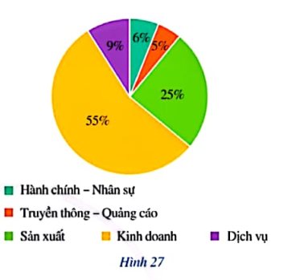 Mỗi nhân viên của một công ty làm việc ở một trong năm bộ phận của công ty đó là : Hành chính-Nhân sự; Truyền thông -Quảng cáo; Kinh doanh; Sản xuất; Dịch vụ.

Biểu đồ hình quạt tròn trong hình 27 thống kê tỉ lệ nhân viên thuộc mỗi bộ phận.

Chọn ngẫu nhiên một nhân viên của công ty. Tính xác xuất của mỗi biến cố sau:

A: “ Nhân viên được chọn thuộc bộ phận Kinh doanh”;

B: “ Nhân viên được chọn không thuộc bộ phận Hành chính-Nhân sự hay Dịch vụ”.

1. 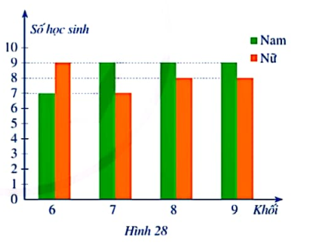Biểu đồ cột kép ở hình 28 biểu diễn số lượng học sinh tham gia giải thi đấu thể thao của một trường trung học cơ sở.

Chọn ngẫu nhiên một học sinh tham gia thi đấu thể thao của trường đó.

Tính xác suất của mỗi biến cố sau:

A: “ Học sinh được chọn là nam”;

B: “ Học sinh được chọn thuộc khối 6”;

C: “ Học sinh được chọn là nữ và không thuộc khối 9”.

1. Trong một kì thi học sinh giỏi Toán, tỉ lệ học sinh đạt giải là 35%. Chọn ngẫu nhiên một học sinh đã tham gia kì thi đó. Tính xác xuất của biến cố: “ Học sinh được chọn đạt giải”.

**Tài liệu được chia sẻ bởi Website VnTeach.Com**

[**https://www.vnteach.com**](https://www.vnteach.com)